Yon gwo opòtinite karyè ak Benefis, Fòmasyon & Avansman Pwofesyonèl!

Vin yon asistan swen pèsonèl (PCA)
Pwogram Asistan swen Pèsonèl (PCA) delivre pa MassHealth. MassHealth peye kliyan-anplwayè (moun ki genyen andikap fizik, entelektyèl, oswa devlopman) pou anboche PCA pou ede yo nan aktivite lavi chak jou:

- Prepare epi bay manje
- Netwaye kay ak fè makèt
- Ede mache ak transfere
- Sipò nan mache
- Ede nan fè twalèt
- Ede ak benyen epi abiye

Kalifikasyon
- PCA dwe legalman otorize travay ozetazini (United States).
- PCA dwe kapab konprann epi egzekite enstriksyon kliyan anplwayè a.
- Nouvo PCA yo dwe konplete yon fòmasyon pou nouvo anboche nan lespas nèf (9) mwa dat yo anboche.
- Ale nan lòt kalifikasyon nan MassHealth règleman nan 130 CMR 422.000.

Avansman Karyè
Premye jou dezyèm ane travay ou, PCAs vin elijib pou:
- Bon ekolaj pou kolèj uit (8) kredi gratis pa ane) genyen kredi oswa pwogram etid nan enfòmason teknoloji, swen sante oswa domèn edikasyon
- Pwogran Asistan enfimyè (CNA) ki gen ladan li frè kou a, tès sètifikasyon ak inifòm

Benefis
- Salè chak èdtan $19.00
- Konje medikal pou fanmi peye
- Genyen rive 50 èdtan konje peye
- Elijib pou chomaj

Fòmasyon gratis
Apre premye jou anplwa kòm PCA, ou gen dwa anrejistre pou kèk kou milti-sesyon epi yon jou atelye!

Kòmanse jodia!
- Plis enfòmasyon disponib nan www.MADirectCare.com.
- Kreye yon pwofil travayè nan www.MassPCADirectory.org.
- Konekte sou entènèt ak moun ki vle anboche PCA. Potansyèl konsomatè-anplwayè yo pral aprann sou preferans travay ou, kalifikasyon, aptitid, ak fòmasyon ou.

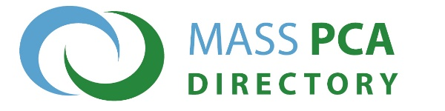
PCA Quality Home Care Workforce Council
pcacouncil@mass.gov | www.mass.gov/pca

